Аппликация из скрученных салфеток « Футбольный мяч»
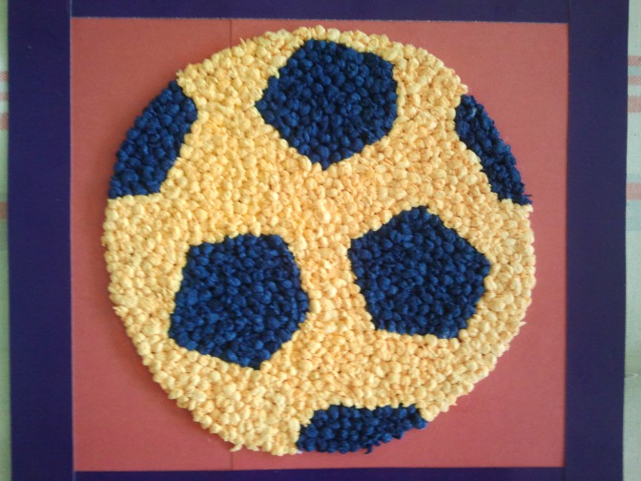
Цель: Развивать творческие способности и интерес к изобразительной деятельности посредством аппликации из салфеток.
Задачи:
- Развивать тактильное восприятие.
- Развивать мелкую моторику, глазомер.
- Ориентировка в пространстве на листе бумаги.
- Развивать эстетическое восприятие.
- Воспитывать внимание, терпение, усидчивость.

Материалы:
- Салфетки желтого и синего цвета (цвет может быть любым),
- Картон
- Ножницы
- Клей ПВА
- Клеёнка

Ход выполнения:
- Салфетки можно разрезать или разорвать на квадратики.
- Получившиеся квадратики скручиваем в тугие шарики (можно немного смочить пальцы водой, тогда комочки получаются более маленькими и тугими).
- По рисунку наклеиваем шарики на клей ПВА
- Готовую аппликацию из бумажных салфеток можно поместить в рамку. Работа может стать отличным подарком для любого праздника.

